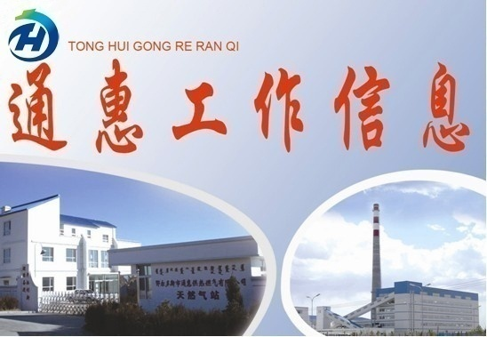 第二十九期（总第267期）
鄂尔多斯市通惠供热燃气集团有限公司 2015年9月18日

“兵”分五路 开展供热前专项安全检查

为了切实加强集团公司热力分公司安全生产工作，落实安全生产主体责任，加大隐患整改力度，防控各类安全生产事故的发生，进一步务实安全生产基础，9月15日，热力分公司成立了供热前专项检查组，组长由集团公司副总经理兼热力分公司经理王小亮亲自带队，“兵”分五路，对各换热站进行了安全专项检查。
此次专项检查内容主要包括各换热站、隔压站以及首站的运行设备、电气设备、阀门等是否存在隐患。截至目前，除公建单位及物业负责换热站外，其他换热站均已检查完成，并将检查出的问题统一汇总后责令相关责任部门限期整改，各检查小组对整改落实情况进行督查。同时热力分公司计划9月21日、22日进行“回头看”，对安全大检查存在的问题整改落实情况回头检查，查漏补缺，巩固成果。
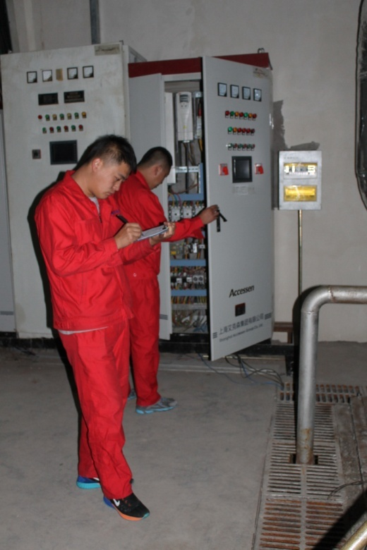
此次专项安全检查不留死角，切实做到“查隐患，抓整改，促生产”，为2015-2016采暖期供热安全生产工作奠定了坚实的基础。
图为供热前安全专项检查
（热力分公司李越、郭林冲）

集团公司供暖前充水工作如期进行

目前，2015-2016采暖期供热生产准备工作正在顺利有序的进行着，9月15日热力分公司开始对供热一次管网进行充水。充水前，热力分公司领导班子及各相关负责人在水处理车间，对充水相关工作进行了现场指导，15日下午补水泵启动，充水工作正式开始。
截至9月18日上午，供热一次管网累计充水6607t。本采暖期充水的供热一次管网总长度约为197.34Km，预计一次管网压力（以一水厂补水点为准）达到0.68Mpa时将停止充水。二次网充水计划分两批进行，第一批于9月21日至9月22日对公建单位进行充水，第二批于10月8日至10月11日对居民进行充水。本采暖期二次管网需要充水的换热站有122个，其中公建单位自行充水的有34个。
图为检查水处理车间生产设备
供热管网充水是供热前期首要任务，为此我们做足了充分的准备，我们有信心做好本采暖期供暖工作，让新区居民过一个祥和温暖的冬天。
（热力分公司 王颖）

发展便民服务平台 拓展营销服务渠道

为进一步拓展营销服务渠道，集团公司营销服务分公司在客户服务平台基础上打造了“96699生活服务平台”和“朋伙服务平台”两个便民服务平台。
其中“96699生活服务平台”主要由城市精细化管理、社区服务与便民服务信息三大块构成。一是城市精细化管理模块。主要是将96699生活服务平台作为康巴什新区城市精细化管理办公室的一个服务窗口，通过接收、筛选市民反映的信息，及时反馈办公室进行处理，并对处理情况进行跟踪回访。二是社区服务模块：主要以提供各街道社区的工作流程、公告、微走访、微服务等为主，用户可以通过微走访对社区工作人员需要入户调研的材料进行填写，既可以提高社区工作人员的工作效率，又方便社区用户及时反馈问题；微服务可以让用户足不出户就能享受通下水、木工等上门服务。三是便民服务模块：主要以“朋伙”为平台，通过网络微信及实体店等销售形式，为用户提供最优质、最低价的产品，让用户体验足不出户就能享受购物且送货上门的贴心服务。
集团公司力争通过拓宽服务渠道，践行集团公司“辛苦我一人，温暖千万家”的服务理念。
（营销分公司 刘海霞）

通惠集团与达尔罕社区结对共建乡风文明

近日，为进一步深化集团公司精神文明创建工作，新区文明办、集团公司负责文明创建的相关人员到新区达尔罕社区对接了《关于组织开展文明单位与嘎查村结对共建乡风文明的通知》（鄂文明办字〔2015〕22号）文件中关于结对共建相关事宜，经过与社区沟通交流，帮扶共建工作中集团公司将尽自己最大的努力，帮助达尔罕社区解决他们目前存在的实际困难。
达尔罕社区在位于康巴什新区统筹园区，目前集团公司天然气分公司党支部和子公司第二党支部在此社区进行党员义工服务，所辖小区有北区E、F、G、康巴什第二幼儿园和公租房。
一是改善环境卫生。主要是小区内的亮化部分。
二是推动移风易俗。为达尔罕社区所辖小区F区、G区建设小区内文化广场并配备相应的健身器材。协调解决F区、G区LED显示屏宣传栏，方便居民及时了解各种就业、社保信息。
三是开展精神文明创建活动。充分挖掘集团公司文艺骨干，和社区共同开展各类文体活动，丰富社区居民的文化生活，提高社区居民的文化素养。
（党政综合部 陈俐杉）

集团公司《安全生产综合管理制度汇编》
专家评审正在进行中

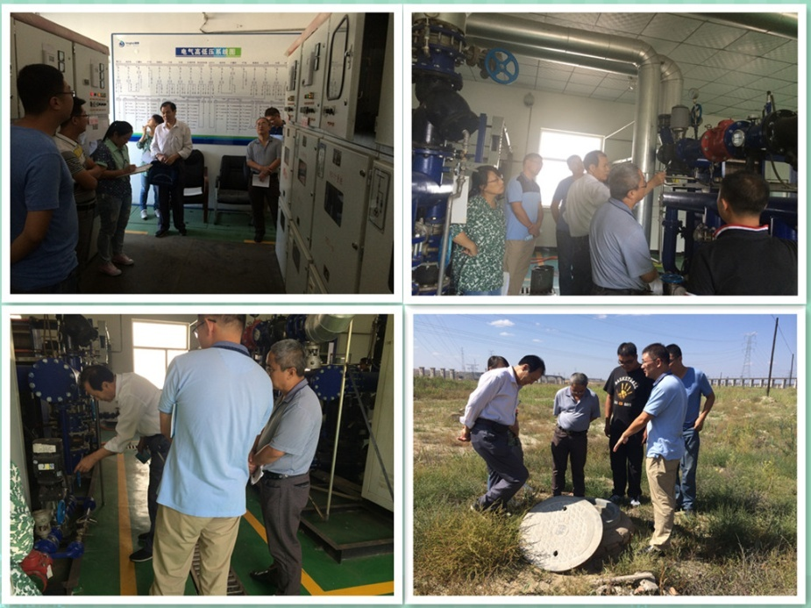
目前，集团公司《安全生产综合管理制度汇编》已完成全面修改，为保证此制度内容的有效性和实效性，确保集团公司安全生产工作有序进行，特邀内蒙古三恒律师事务所的3名专家进行了评审。
评审老师通过查阅资料以及现场检查的方式开展评审工作。查阅有限空间作业审批、隐患排查治理台账以及应急预案等相关内容。对集团公司电气设施设备、营销分公司收费系统、天然气门站及加气站的运行管理、新区换热站以及阀井等处进行系统的走访检查。
图为走访检查现场
此次评审我们将集团公司目前存在的问题一一向专家展现出来，希望专家能够结合实际情况提出更好的解决方案，从而保障安全管理制度的有效实施以及安全生产工作的有效落实，同时达到此次评审的目的。
（安全监察部 张 艳）

抄送： 康巴什新区管委会信息室
鄂尔多斯市通惠供热燃气集团有限公司 2015年9月18日

